רעואל דניר
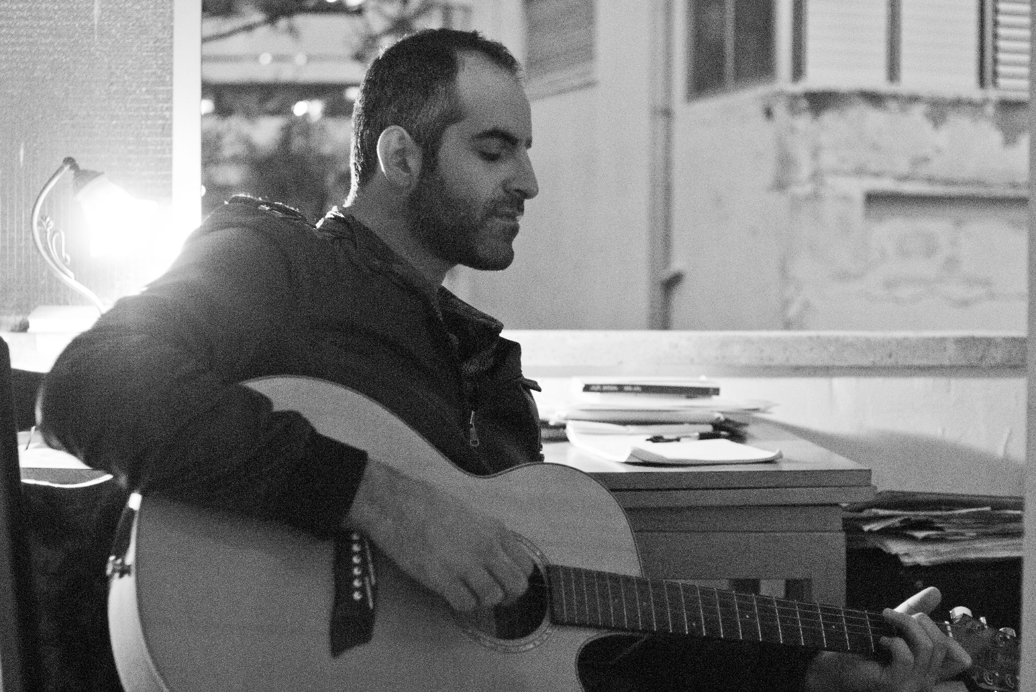
אלבום בכורה
לאחר שהות ממושכת בחו"ל, חזר רעואל לארץ והחל במלאכת הרכבת האלבום בהפקתו המוסיקלית של דניאל סלומון,
האלבום עוסק בחיפוש אחר פשטות, כמיהה לרומנטיקה
וחיבור לאמנות.

רעואל התחיל לכתוב ולנגן על פסנתר וגיטרה לראשונה בשנות העשרים לחייו ומיד הבין שזה בלתי נמנע והמפגש היצירתי בין הטקטס ומוסיקה הוליד אמן.

הוא סיים את לימודי הקולנוע ונסע לפריס וניו יורק שם חשף את עצמו לזרמים בקולנוע ומוסיקה שעיצבו את סגנונו בשני התחומים הללו.
השפעתה של תרבות השאנסונרים הצרפתית ניכרת מאוד בשיריו.
בניו יורק עבד עם המפיק והגיטריסט איציק סולם וגם הרחיב ידיעותיו במוסיקה במפגשים עם הפרופסור למוזיקה רון ידידה.

אתם מוזמנים להקליק לאתר האישי והייחודי של רעואל דניר
לינקטיוב - מבוסס על פלטפורמת היוטיוב
http://www.youtube.com/watch?v=3jkLi2R_kl0
נגנים המשתתפים באלבום:
תופים - אסף דגן | מתן אפרת גיטרות - עמית לין | הראל בן עמי בת ימי
בס - דן זייתון | אלון לוטינגר | הראל בן עמי בת ימי פסנתר וקלידים - שרון לוי | דניאל סלומון
צ'לו וקולות - הדס קליימן | נטע שני כהן קולות אורלי נרקיס | צליל אשל
שירה בדואט - ליאל דניר (בשיר "בינתיים") | רוני קרפל (בשיר "מישהו לאהוב")
))) האזנה נעימה (((

